**BUKTI CEKLIS MONITORING TUMPAHAN CAIRAN TUBUH/DARAH BULAN JULI-SEPTEMBER 2023**



**RUMAH SAKIT DHARMA NUGRAHA**

**TAHUN 2023**

1. **CEKLIS MONITORING TUMPAHAN CAIRAN TUBUH/DARAH DI OK BULAN JULI 2023**

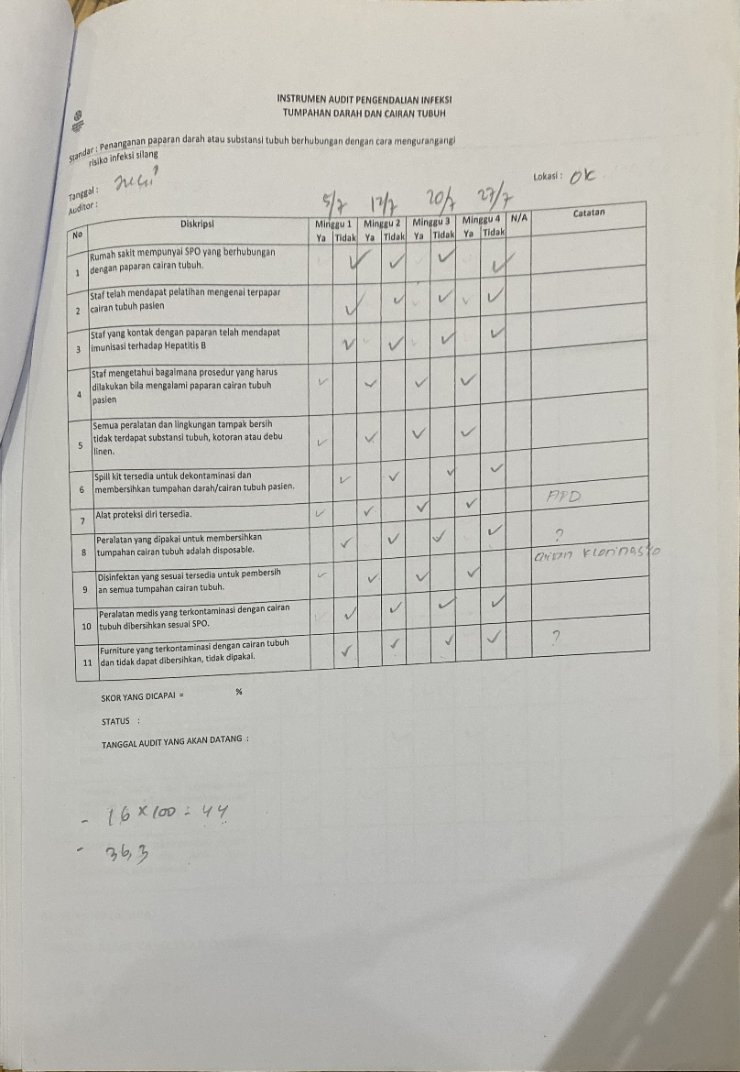

1. **CEKLIS MONITORING TUMPAHAN CAIRAN TUBUH/DARAH DI OK BULAN AGUSTUS 2023**

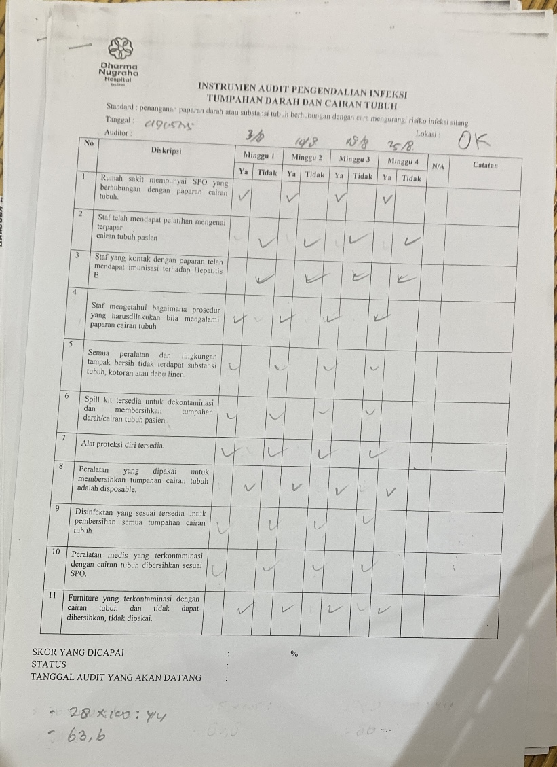

1. **CEKLIS MONITORING TUMPAHAN CAIRAN TUBUH/DARAH DI OK BULAN SEPTEMBER 2023**

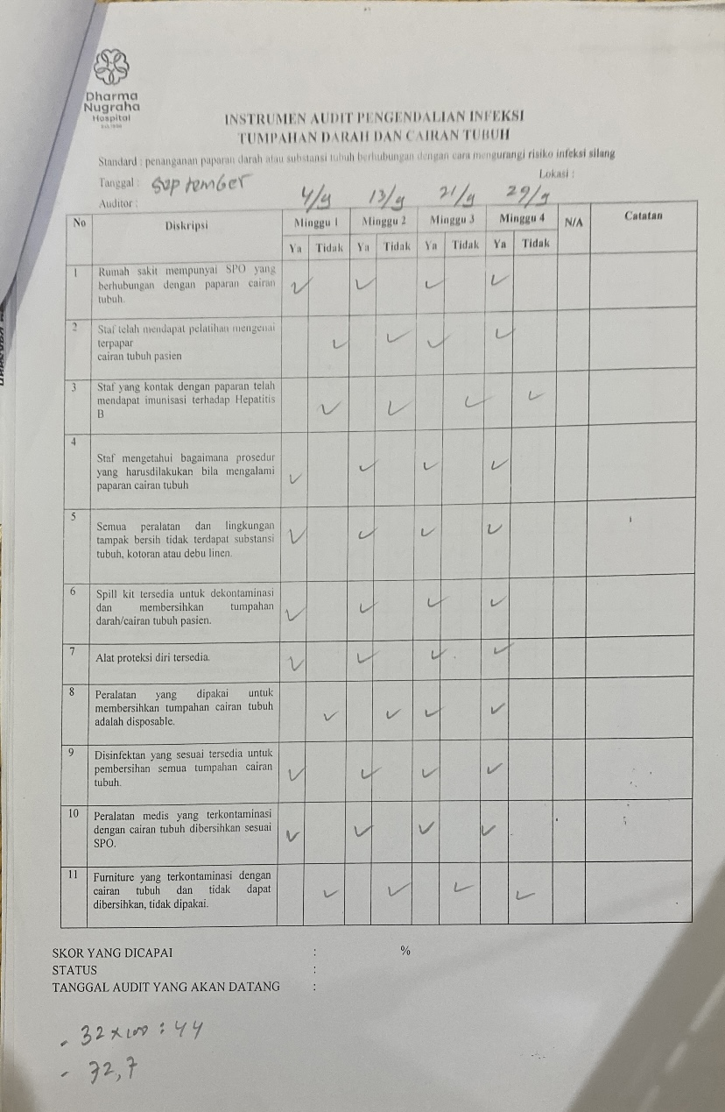

1. **CEKLIS MONITORING TUMPAHAN CAIRAN TUBUH/DARAH DI IGD BULAN JULI 2023**

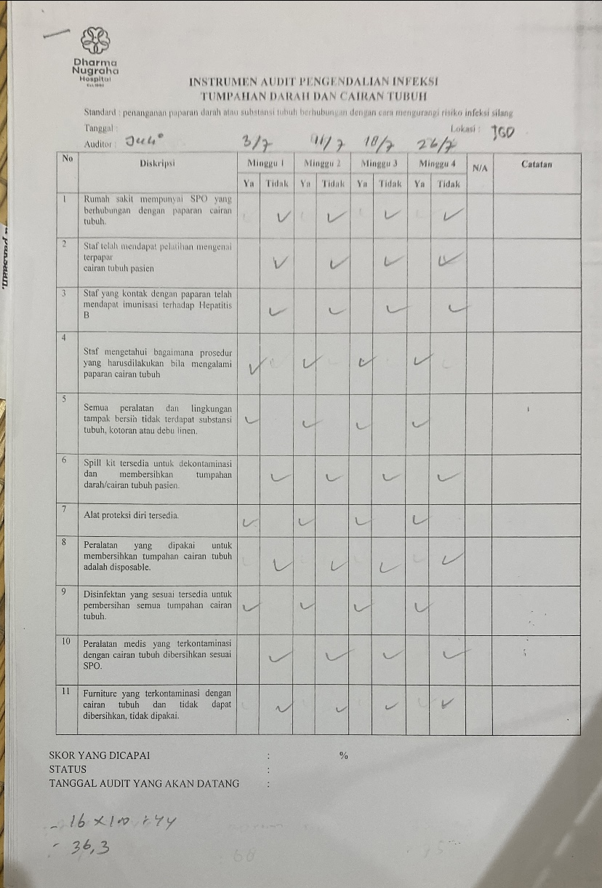

1. **CEKLIS MONITORING TUMPAHAN CAIRAN TUBUH/DARAH DI IGD BULAN AGUSTUS 2023**

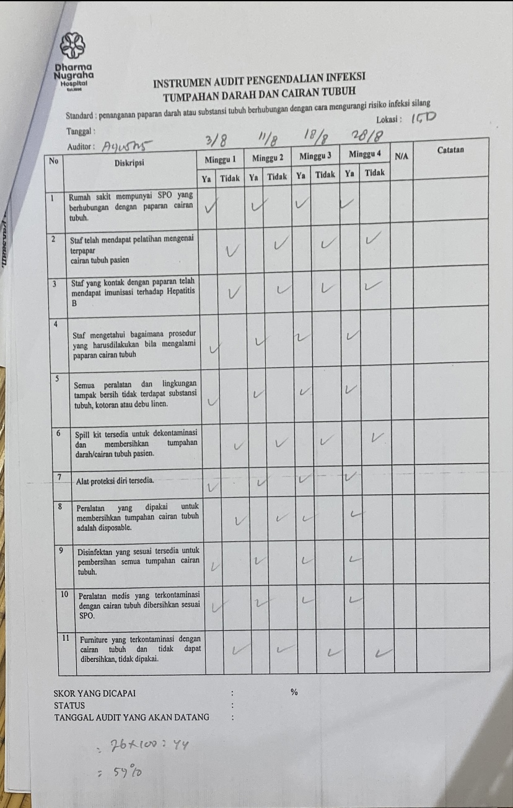

1. **CEKLIS MONITORING TUMPAHAN CAIRAN TUBUH/DARAH DI IGD BULAN SEPTEMBER 2023**

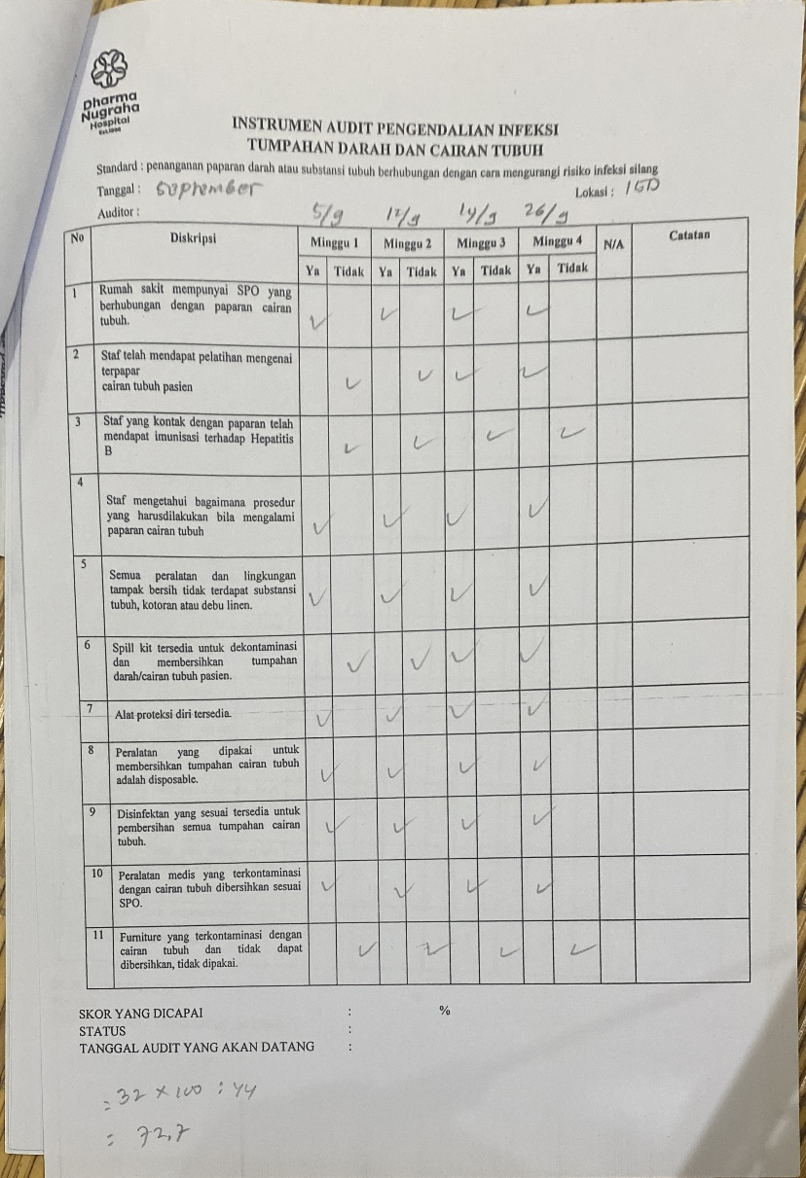

1. **CEKLIS MONITORING TUMPAHAN CAIRAN TUBUH/DARAH DI LAB BULAN JULI 2023**

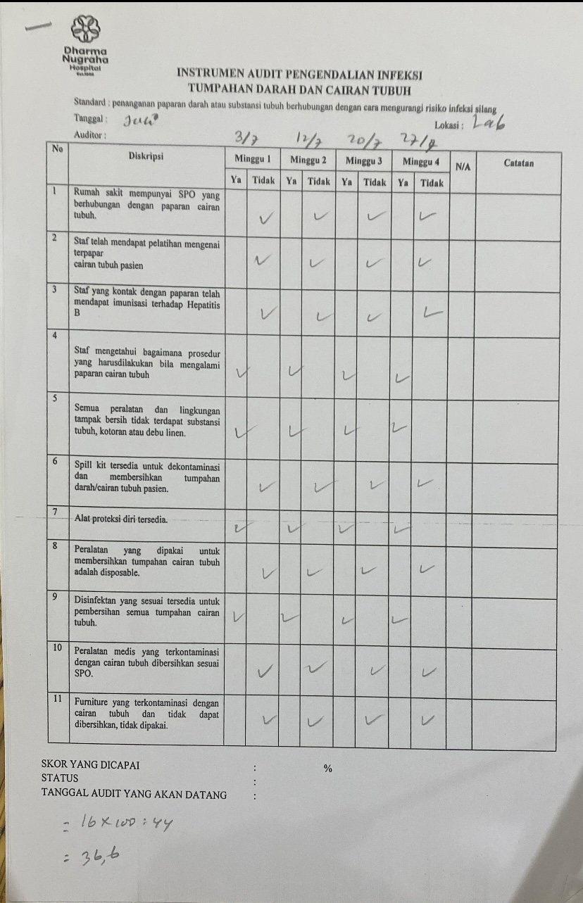

1. **CEKLIS MONITORING TUMPAHAN CAIRAN TUBUH/DARAH DI LAB BULAN AGUSTUS 2023**

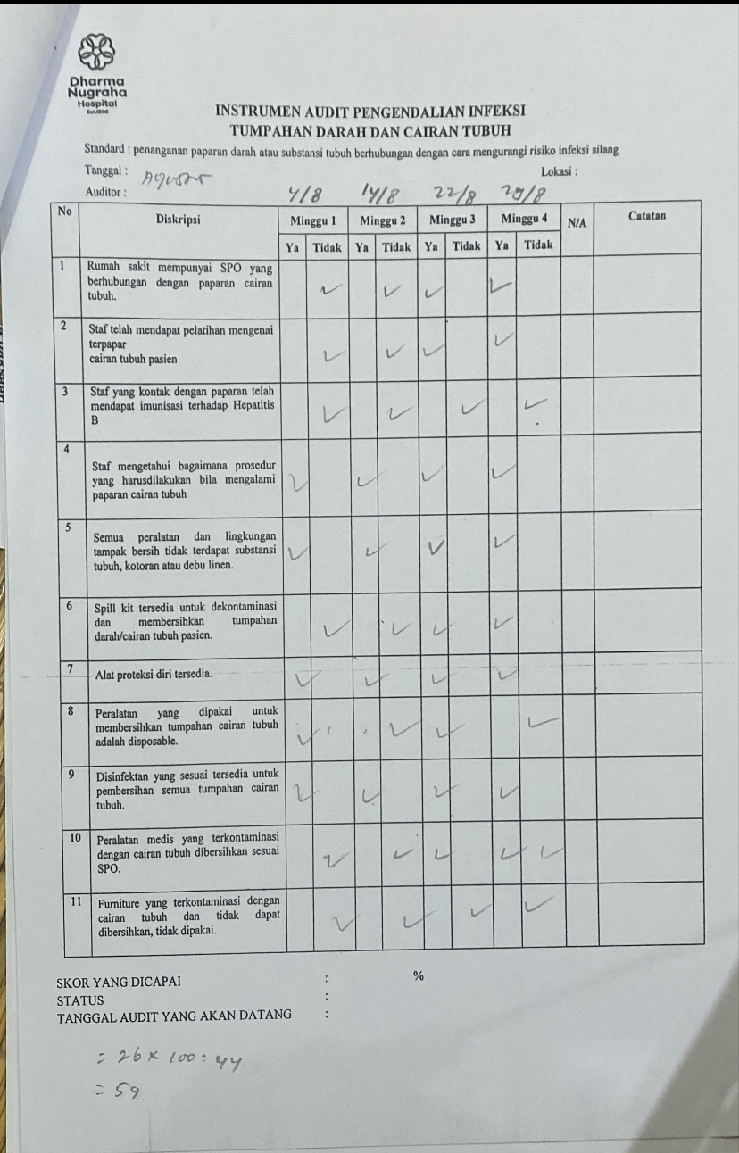

1. **CEKLIS MONITORING TUMPAHAN CAIRAN TUBUH/DARAH DI LAB BULAN SEPTEMBER 2023**

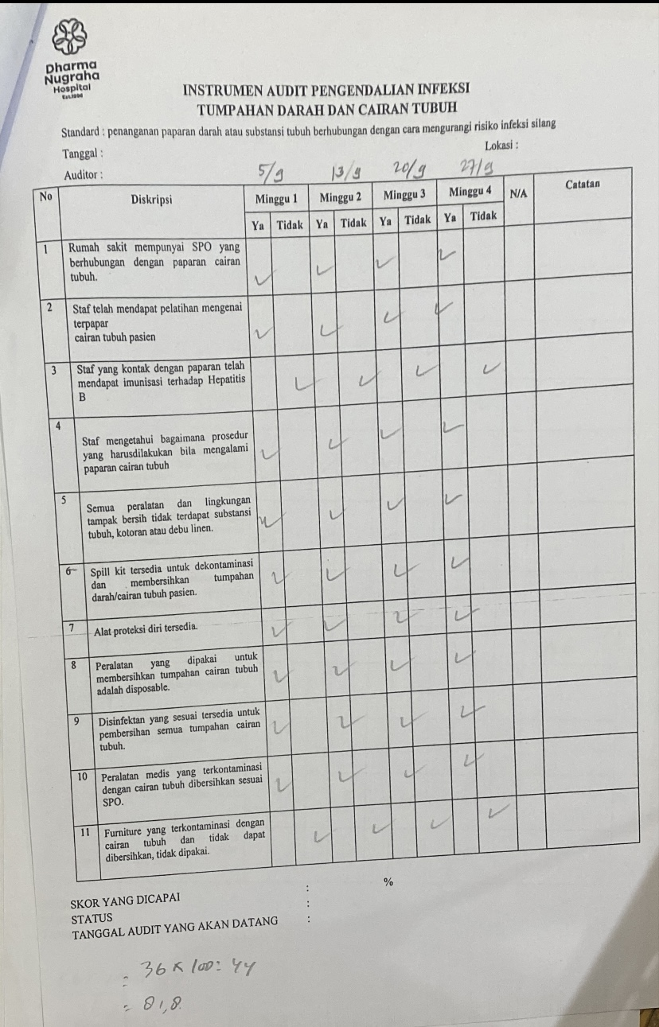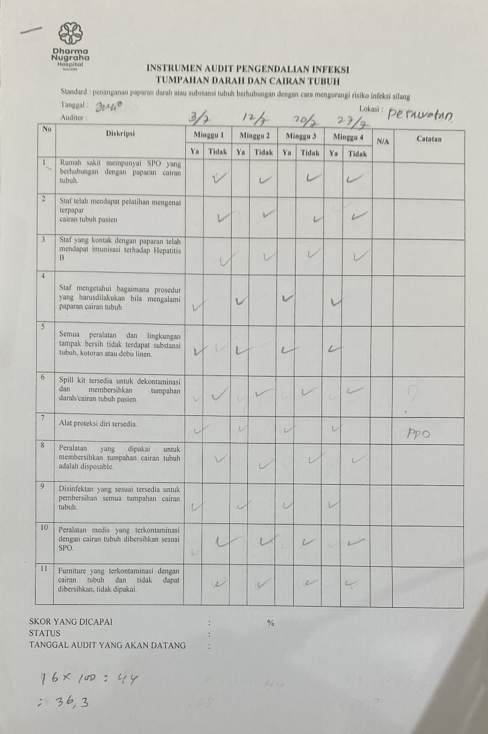

1. **CEKLIS MONITORING TUMPAHAN CAIRAN TUBUH/DARAH DI LANTAI III PERAWATAN BULAN JULI 2023**



1. **CEKLIS MONITORING TUMPAHAN CAIRAN TUBUH/DARAH DI LANTAI III PERAWATAN BULAN AGUSTUS 2023**

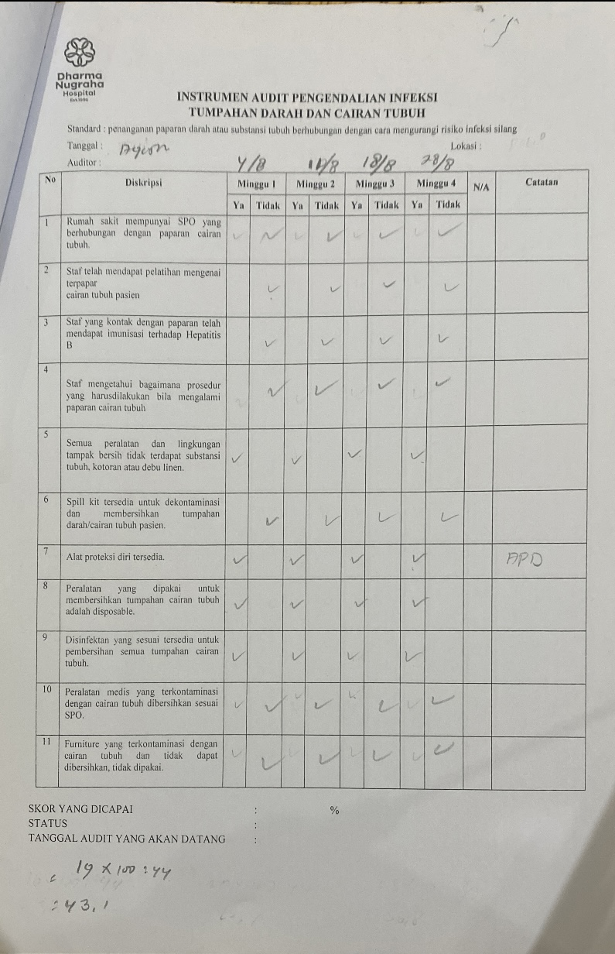

1. **CEKLIS MONITORING TUMPAHAN CAIRAN TUBUH/DARAH DI LANTAI III PERAWATAN BULAN SEPTEMBER 2023**

